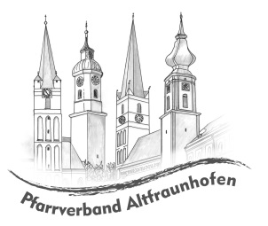Wir suchen für unser **Kinderzentrum St. Nikolaus**

in 84169 Altfraunhofen

zum 1. September 2019 eine

**pädagogische Fachkraft oder Kinderpfleger/in (m/w/d)**

**für das Kinderzentrum**

(unbefristet für 39 Wochenstunden)

Wir bieten Ihnen:

Das Kinderzentrum St. Nikolaus verfügt über zwei Krippengruppen und vier Kindergartengruppen, davon eine Integrationsgruppe. Wir bieten Ihnen eine abwechslungsreiche Tätigkeit sowie ein gutes pädagogisches Arbeitsumfeld mit einem hochmotivierten und erfahrenen Team. Zielgerichtete Fort- und Weiterbildungen bilden einen festen Bestandteil. Die Vergütung erfolgt nach ABD (entspricht TVöD) mit zahlreichen Zusatzleistungen.

Sie bringen mit:

Einstellungskriterium ist eine abgeschlossene Ausbildung zur pädagogischen Fachkraft oder zum / zur Kinderpfleger/in oder eine vergleichbar Ausbildung. Ebenso wünschen wir uns Verantwortungsbewusstsein, Freude am selbstständigen Arbeiten und am Begleiten der Entwicklungsschritte der Kinder, kommunikative Stärke und Teamfähigkeit.

Nähere Informationen über die Einrichtung erhalten Sie

bei Anita Gaulinger, 08705 939910.

Wir freuen uns über Ihre Bewerbungsunterlagen, die Sie bis zum 31. Mai 2019 - gerne auch per E-Mail - an uns senden können:

**Kath. Kirchenstiftung St. Nikolaus, Moosburger Straße 9, 84169 Altfraunhofen,**

**E-Mail: pv-altfraunhofen@ebmuc.de**